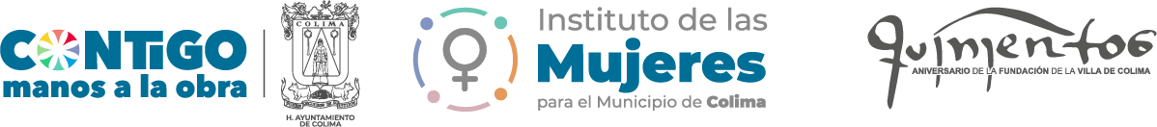

Formato de Registro Reconocimiento “Mujer Colima 2023”

Propuesta presenta por: Nombre de la persona o institución que propone:
Teléfono: Domicilio:
Datos de la candidata:
Nombre: Lugar de nacimiento: Edad:
Profesión u oficio: Correo electrónico:
Celular:
Categoría para la cual se propone:

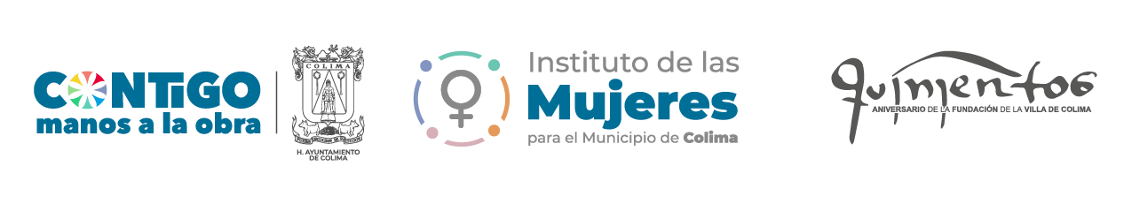
DESCRIPCIÓN DE LOS ACTOS Y ACTIVIDADES QUE FUNDAMENTEN LOS MÉ- RITOS PARA OTORGAR EL RECONOCIMIENTO “MUJER COLIMA 2023

CATEGORÍAS:
- Mujer destacada en el Ámbito Académico: Mujer que por los resultados alcan- zados por el alumnado a su cargo destaca en su entorno, y o aquella que partici- pa en actividades de vinculación en la comunidad en los diversos niveles y mo- dalidades en el área educativa, en el Municipio de Colima.
- Mujer destacada en los campos de Trabajo Social, (obras asistenciales o filan- trópicas): Mujeres que se han destacado por el ímpetu y el fortalecimiento de las comunidades mediante el desarrollo de proyectos productivos y/o por su labor altruista.
- Mujer destacada en el campo de la Ciencia o la Tecnología: Mujeres destaca- das por estudios y/o investigaciones de impacto en el área de la ciencia y tecno- logía, desarrollo tecnológico, que aporten al mejoramiento de la calidad de vida de la sociedad del municipio.
- Mujer destacada en el Arte y Cultura: Mujeres destacadas por sus acciones y proyectos en las diversas manifestaciones artísticas y culturales, así como su im- pulso y promoción de actividades en el rescate de costumbres y tradiciones locales, regionales.
- Mujer destacada en el Ámbito Deportivo: Mujeres destacadas en el desarrollo de actividades deportivas y de promoción a favor de la prevención de la salud física y mental.
- Mujer destacada en el Impulso al Desarrollo Rural: Mujeres con trayectoria destacada en comunidades rurales que a través de su liderazgo y gestión hayan logrado desarrollo y mejoras en la comunidad.
- Mujer destacada en el Sector Empresarial y/o Comercial: Mujeres destacadas por sus iniciativas, proyectos y logros empresariales y/o comerciales en el muni- cipio de Colima.
- Mujer destacada en el Ámbito Ambiental: Mujeres que por su labor comuni- taria y social que a través de investigaciones y acciones hayan generado una cul- tura a favor de la preservación de un medio ambiente sustentable y de cuidado de sus recursos naturales y biodiversidad.
- Mujer destacada en la Promoción y Defensa de los Derechos Humanos: Mujeres con destacada trayectoria y que por su dedicación y esfuerzo ha trascendido por el apoyo a las personas de la comunidad, la Promoción y Defensa de los Derechos Humanos, la igualdad de género y el impulso a una cultura de prevención de la violencia y la no discriminación.

